医疗与护理——门诊、住院患者就诊流程图

就诊者

门诊就诊

住院
换药、治疗处置、理疗
用药
指导
药房
取药
化验
检查

输液室
离院

电话随访

分析、改进

公共卫生——新冠疫苗接种流程图
受种者预检登记，签署《新冠疫苗知情同意书》
受种者佩戴口罩、闻隔米排队,携带身份证,出示健康码、测体温正常后进人接种室
(未成年人需有监护人陪同，携带身份证、户口本或其他证明亲子关系的材料，如有他人员陪同，需要监护人的授权委托书)

居家自我观察，遇紧急情况及时到医院就医，并报告接种点
无不适或异常反应方可离开
如有不适或异常反应及时报告现场医务人员:请到疑似异常反应处置室
接种完毕后，
在指定留观区留观30分钟
预检不合格者
根据情况禁忌接种或缓种
预检合格者
携《新冠疫苗知情同意书》到等候区等待接种
如无疑问，方可离开
进行疫苗接种
给出医学建议

12项国家基本公共卫生服务项目流程图

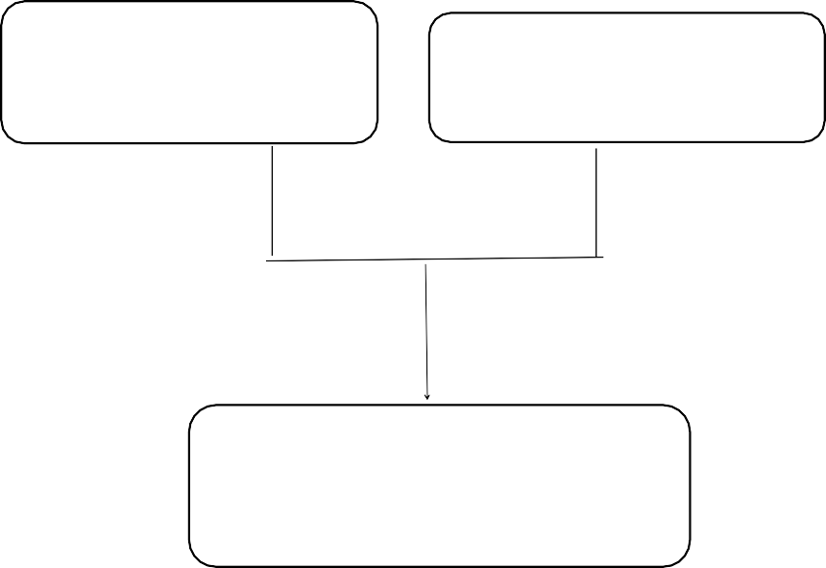
工作人员电话联系居民预约
服务时间
居民通过电话、微信联系
服务机构预约服务时间
携带相关证件按照约定时间到社
区机构免费享受 12 项国家基本公共卫生服务项目
目
本次服务结束，预约下次服务时间
如需反馈化验等项目结果者，预约反馈
时间
反馈结果，本次服务结束，预约下次服
务时间

